ФЕДЕРАЛЬНОЕ ГОСУДАРСТВЕННОЕ БЮДЖЕТНОЕ
УЧРЕЖДЕНИЕ «РОСЛЕСИНФОРГ»
ЗАПАДНЫЙ ФИЛИАЛ ФЕДЕРАЛЬНОГО ГОСУДАРСТВЕННОГО
БЮДЖЕТНОГО УЧРЕЖДЕНИЯ «РОСЛЕСИНФОРГ»

О Т Ч Е Т

ОБ ИЗЫСКАТЕЛЬСКИХ РАБОТАХ
по определению количественных и качественных
характеристик лесных насаждений,
расположенных на землях
Льговского района Курской области

Заместитель директора Р.С.Корсиков

Брянск
2022

ОГЛАВЛЕНИЕ
Введение 5
1. Общие сведения об объекте изыскательских работ 6
2. Изыскательские работы 6
3. Количественные и качественные характеристики лесных насаждений по результатам выполнения изыскательских работ 9
ПРИЛОЖЕНИЯ 23
1. Древесные и кустарниковые породы Курской области 25
2. Схема типов леса для лесов ЦЧО 26
3. Стандартные таблицы сумм площадей сечений и запасов при полноте 1,0 для лесов Курской области 28

Введение

Основанием для проведения изыскательских работ по определению количественных и качественных характеристик лесных насаждений, расположенных на землях Льговского района Курской области, является договор подряда от 14.09.2022 №Ф32/241-22 между Администрацией Большеугонского сельсовета Льговского района Курской области (далее - Заказчик) и филиалом ФГБУ «Рослесинфорг» «Заплеспроект» (далее - Исполнитель).
В соответствии с техническим заданием к договору подряда учет, оценка количественных и качественных характеристик лесных насаждений проведена на площади 118,9 га.

Исполнитель работ:
Западный филиал федерального государственного бюджетного учреждения «Рослесинфорг» «Заплеспроект».
Юридический адрес:
109316, г. Москва, Волгоградский проспект,
д.45 строение 1.
Почтовый адрес:
241021, г. Брянск, ул. Никитина, д.14
Тел.:(4832) 29-60-01, 26-39-85
Факс: (4832) 26-39-85
e-mail: zaples.lp@roslesinforg.ru
Директор филиала: Глушенков Олег Иосифович.

1. Общие сведения об объекте изыскательских работ

В соответствии с договором подряда от 14.09.2022 №Ф32/241-22, изыскательские работы проводились на земельных участках, покрытых лесными насаждениями в границах муниципального образования Большеугонского сельсовета Льговского района Курской области на площади 118,9 га. Кадастровые работы на участках изыскательских работ не проводились.
Ранее изыскательские работы на данных участках не проводились. Часть участков относится к землям сельскохозяйсвенного назначения, часть к землям поселений (населенных пунктов).

2. Изыскательские работы

Для выполнения изыскательских работ была сформирована полевая группа в составе 2 инженеров.
При выполнении изыскательских работ инженеры-таксаторы были оснащены спецодеждой в пределах утвержденных норм выдачи и сроков использования, средствами индивидуальной защиты, всеми необходимыми приборами и инструментами для выполнения всего комплекса лесоустроительных работ (высотомеры, полнотомеры, рулетки, буссоли, GPS-навигаторы, планшетные компьютеры и т.д.).
Изыскательские работы проводились глазомерным способом по I лесотаксационному разряду по материалам ДЗЗ (выявление, учет, оценка качественных и количественных характеристик лесных ресурсов) глазомерным способом в соответствии с п.45 Лесоустроительной инструкции (2018):
- уточнение видов лесных и нелесных земель;
- уточнение совокупностей лесных насаждений, однородных по породному составу, возрасту и продуктивности;
- уточнение местоположения границ лесотаксационных выделов;
- определение преобладающих и сопутствующих древесных пород, лесорастительных условий, состояния, диаметра, высоты и запаса лесных насаждений, состояния естественного возобновления древесных пород и подлеска, а также других таксационных показателей;
- выявление повреждённых и погибших насаждений вследствие воздействия животных-дендрофагов, болезней и вредителей леса, антропогенных, природно-климатических и иных факторов;
- определение сумм площадей сечения полнотомером Биттерлиха;
- заполнение карточек таксации на каждый лесотаксационный выдел в электронном виде, полекамеральное оформление таксационных описаний и фотоабрисов.
Изыскательские работы проводились со следующими нормативами точности:
Способы таксации лесов | Допустимые случайные ошибки определения таксационных показателей лесотаксационного выдела (+) при вероятности 0,68
Способы таксации лесов | средние для яруса - запас на 1 га, % | средние для преобладающей  древесной породы |  |  | количество подроста  на 1 га, %
Способы таксации лесов | средние для яруса - запас на 1 га, % | высота, % | коэффициент состава преобладающей  древесной породы, единиц | диаметр, % | количество подроста  на 1 га, %
Глазомерный | 20 | 10 | 1,5 | 12 | 30

При изыскательских работах использовалась космическая съемка 2021 года, выполненная в вегетационный период, с разрешением 2,0 м/пиксель в панхроматическом канале, плюс мультиспектральные каналы - RGB (красный, зеленый, синий), NIR (ближний инфракрасный).

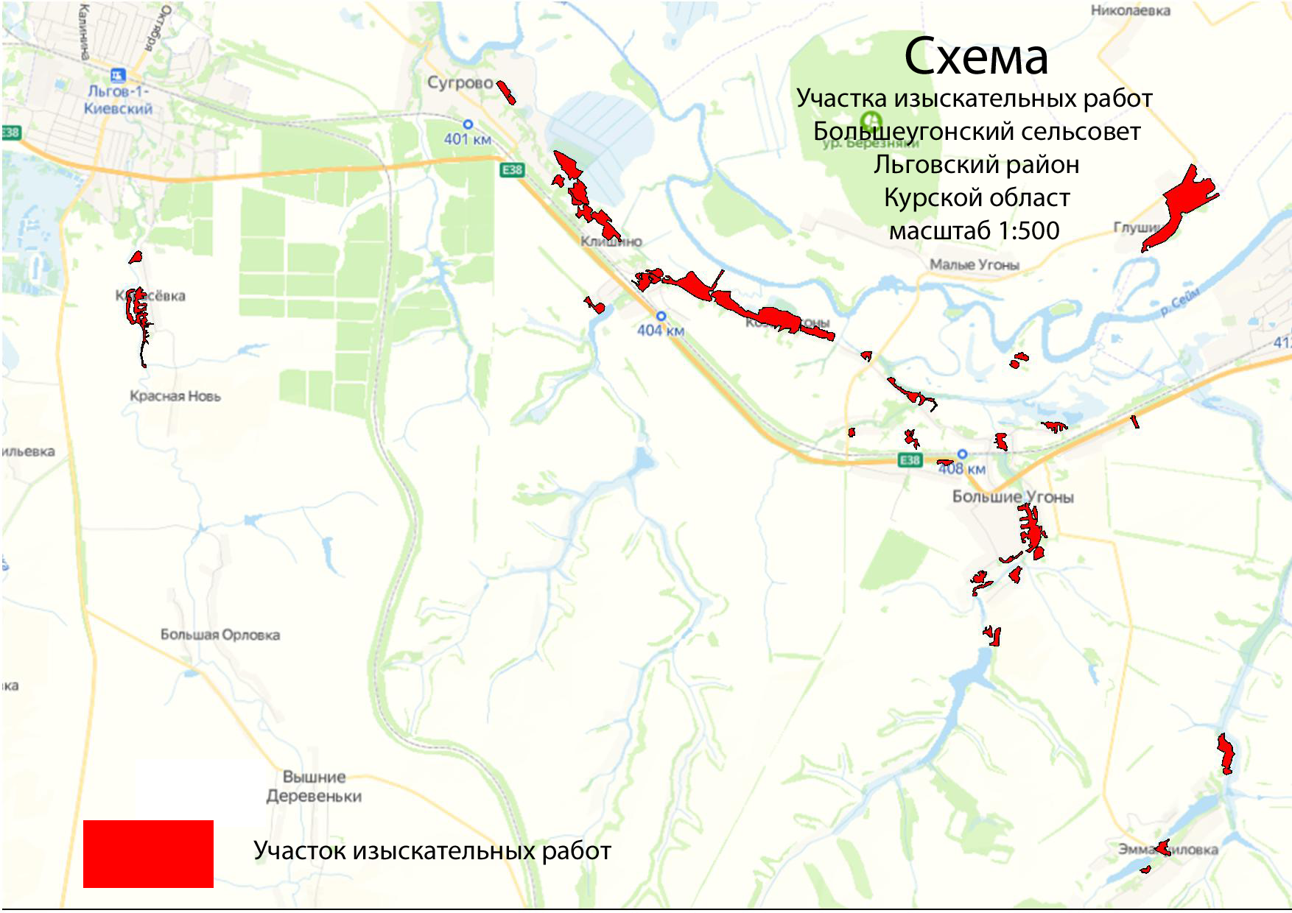

3. Количественные и качественные характеристики лесных насаждений по результатам выполнения изыскательских работ

По лесорастительному районированию (приказ Минприроды России от 18.08.2014 №367 «Об утверждении Перечня лесорастительных зон Российской Федерации и Перечня лесных районов Российской Федерации» (с изм.), территория участка на котором производились изыскательские работы относится к лесостепному району европейской части Российской Федерации лесостепной зоны.
Таблица 1
Распределение земель лесного участка
площадь, га
Общая  площадь -  всего | в том числе
Общая  площадь -  всего | лесные земли |  |  | нелесные земли
Общая  площадь -  всего | занятые лесными насаждениями,  всего | в том  числе  лесные культуры | итого | дороги грунтовые | газопровод | итого
118,9 | 118,7 | 0 | 118,7 | 0,1 | 0,1 | 0,2

Таблица 2
Характеристика лесных насаждений

Преобладающая  порода | Площадь,(га)/ запас древесины  (тыс.куб.м) | В том числе по группам возраста  древостоя (га/тыс.куб.м)
Преобладающая  порода | Площадь,(га)/ запас древесины  (тыс.куб.м) | молодняки | средневоз-  растные | приспева-  ющие | спелые и  перестойные
Клён-  ясенелистный | 65,1  5,97 | 42,0  3,46 | 23,1  2,51 | -------  ------- | --------  --------
Ольха - черная | 24,2  3,39 | -------  ------- | 24,2  3,39 | -------  ------- | -------  -------
Ива- древовидная | 29,4  3,74 | -------  ------- | 25,9  3,22 | 0,5  0,07 | 3,0  0,45
Итого: | 118,7  13,10 | 42,0  3,46 | 73,2  9,12 | 0,5  0,07 | 3,0  0,45

Таблица 3
Таксационная характеристика лесных насаждений на участке

Преобладающая  порода | Средние таксационные показатели
Преобладающая  порода | пло-  щадь,  га | воз-  раст,  лет | класс  бони-  тета | отно-  си-  тель-  ная  пол-  нота | запас насаждений на 1 га, м³ |  | средний прирост по запасу на 1 га покрытых лесной раститель-  ностью земель, м³ | состав насаждений
 |  |  |  |  | покрытых лесами земель | спелых и пере-  стой-  ных |  | состав насаждений
Хозяйство - твердолиственное
Клён ясенелистный | 65,1 | 21 | 1,7 | 0,73 | 92 |  | 4,3 | 9,2Клх 0,8Ив + Аб
Итого: | 65,1 | 21 | 1,7 | 0,73 | 92 |  | 4,3 | 9,2Клх 0,8Ив + Аб
Хозяйство - мягколиственное
Ольха чёрная | 24,2 | 40 | 2,0 | 0,80 | 140 |  | 3,5 | 10,0Олч
Ива древовидная | 29,4 | 28 | 3,7 | 0,67 | 127 | 150 | 4,6 | 8,4Ив 1,3Клх 0,3Олч
Итого: | 53,6 | 33 | 2,9 | 0,73 | 133 | 150 | 4,1 | 4,7Олч 4,6Ив 0,7Клх
Итого по участку:
 | 118,7 | 27 | 2,3 | 0,73 | 110 | 150 | 4,2 | 5,4Клх 2,5Ив 2,1Олч + Аб

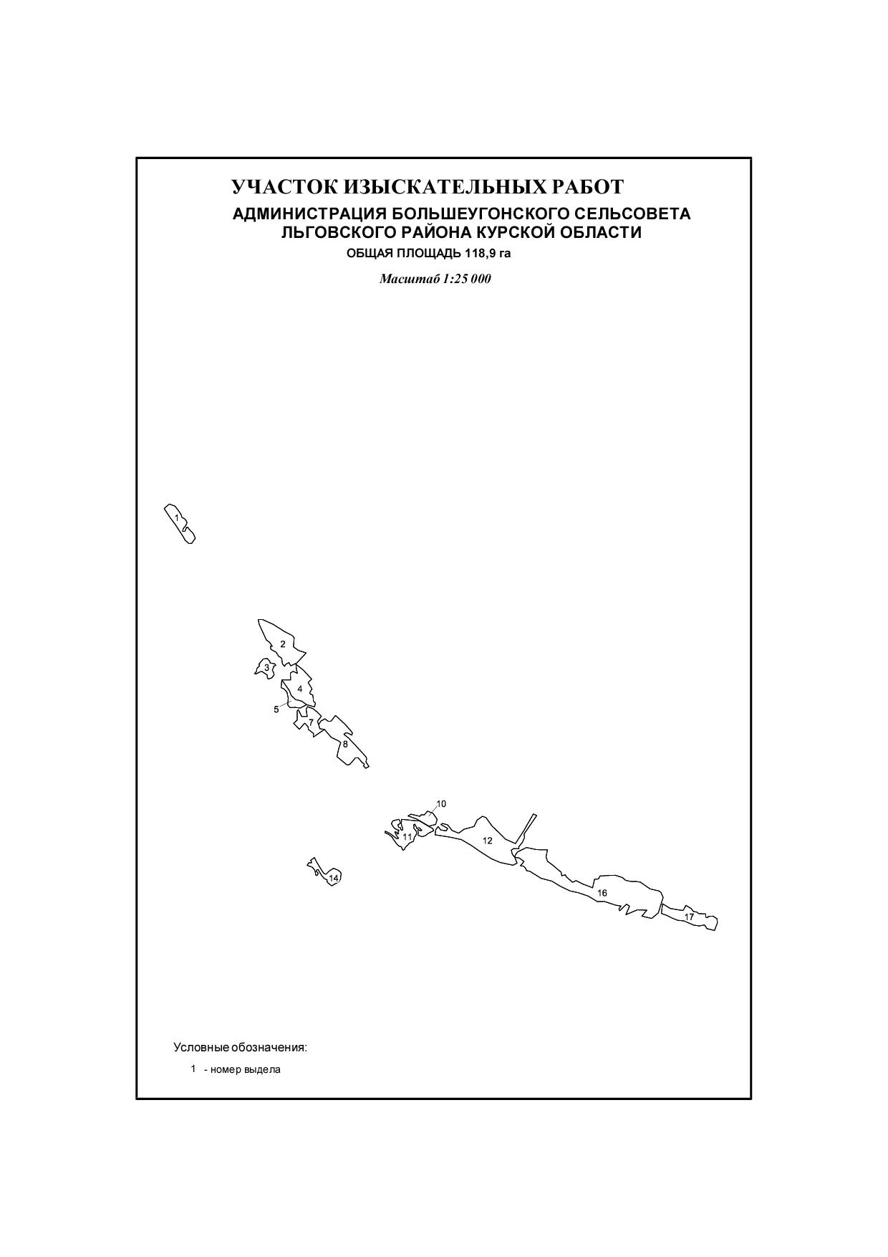

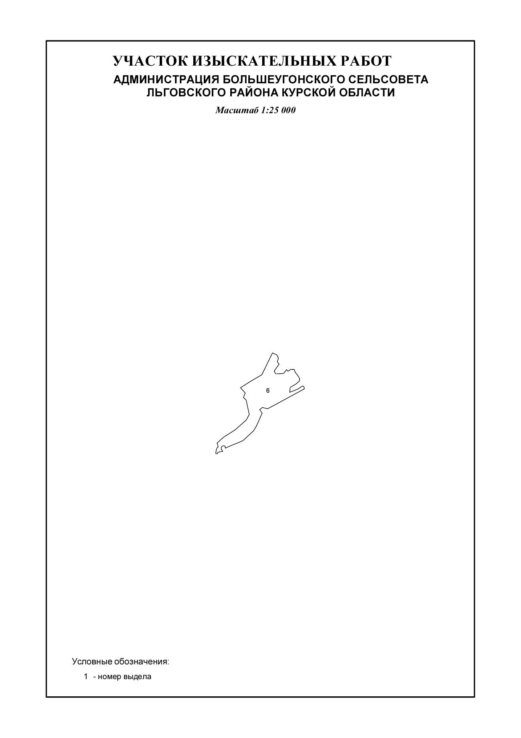
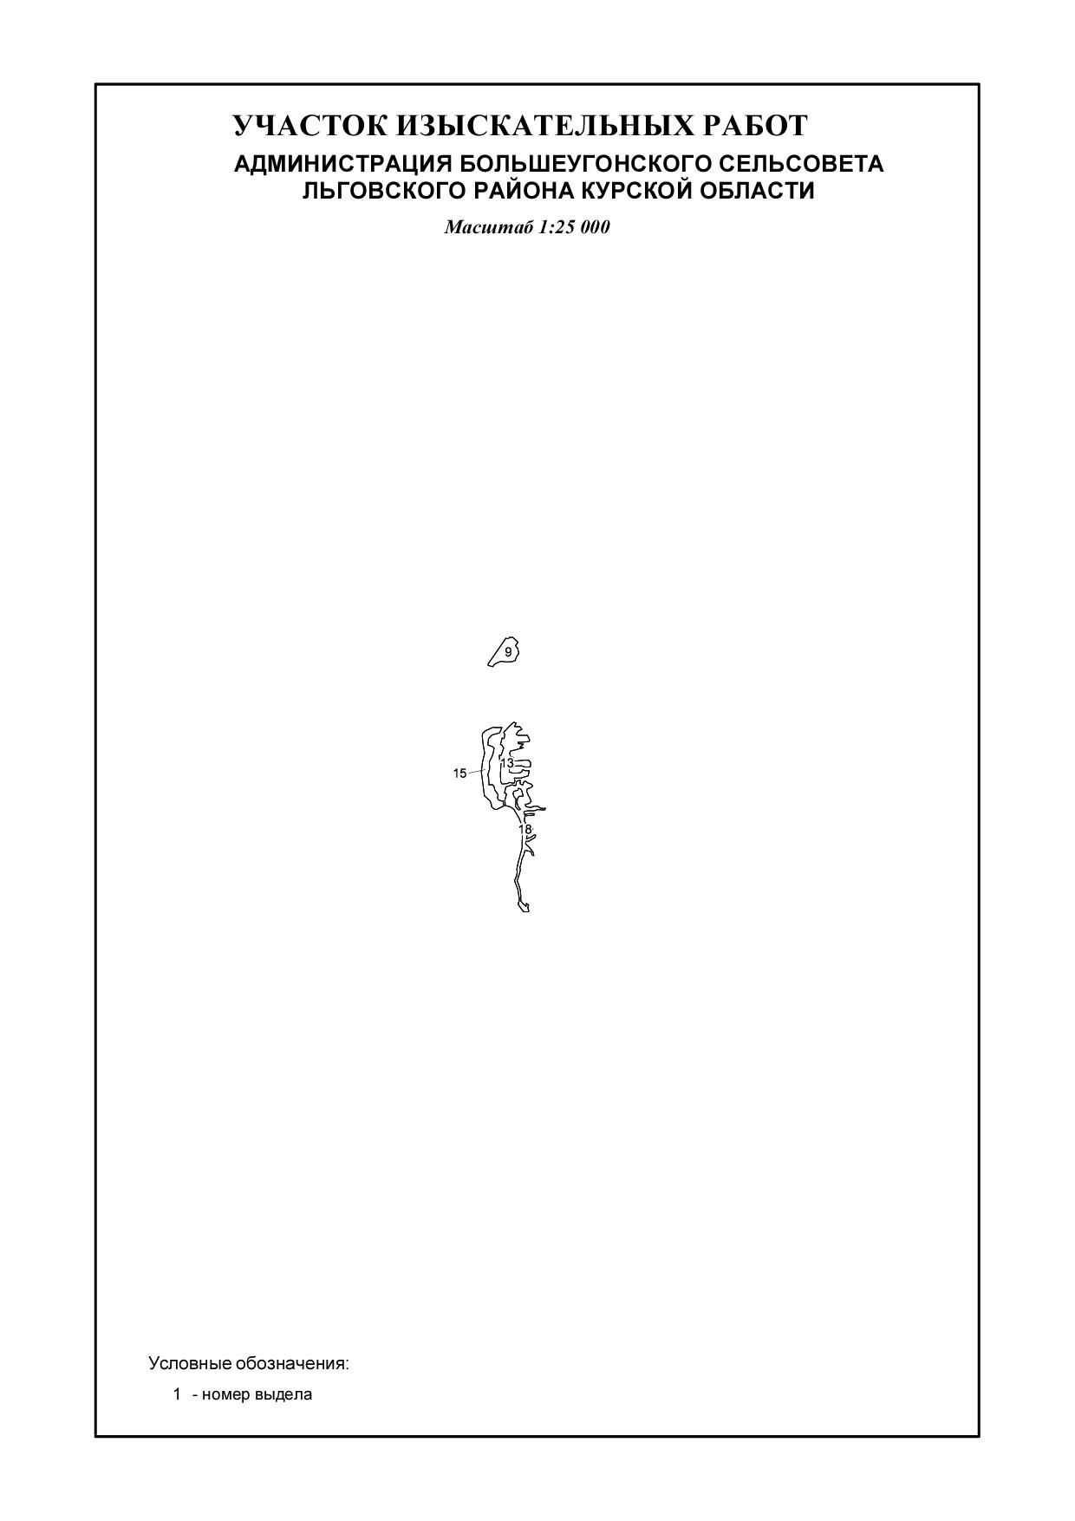

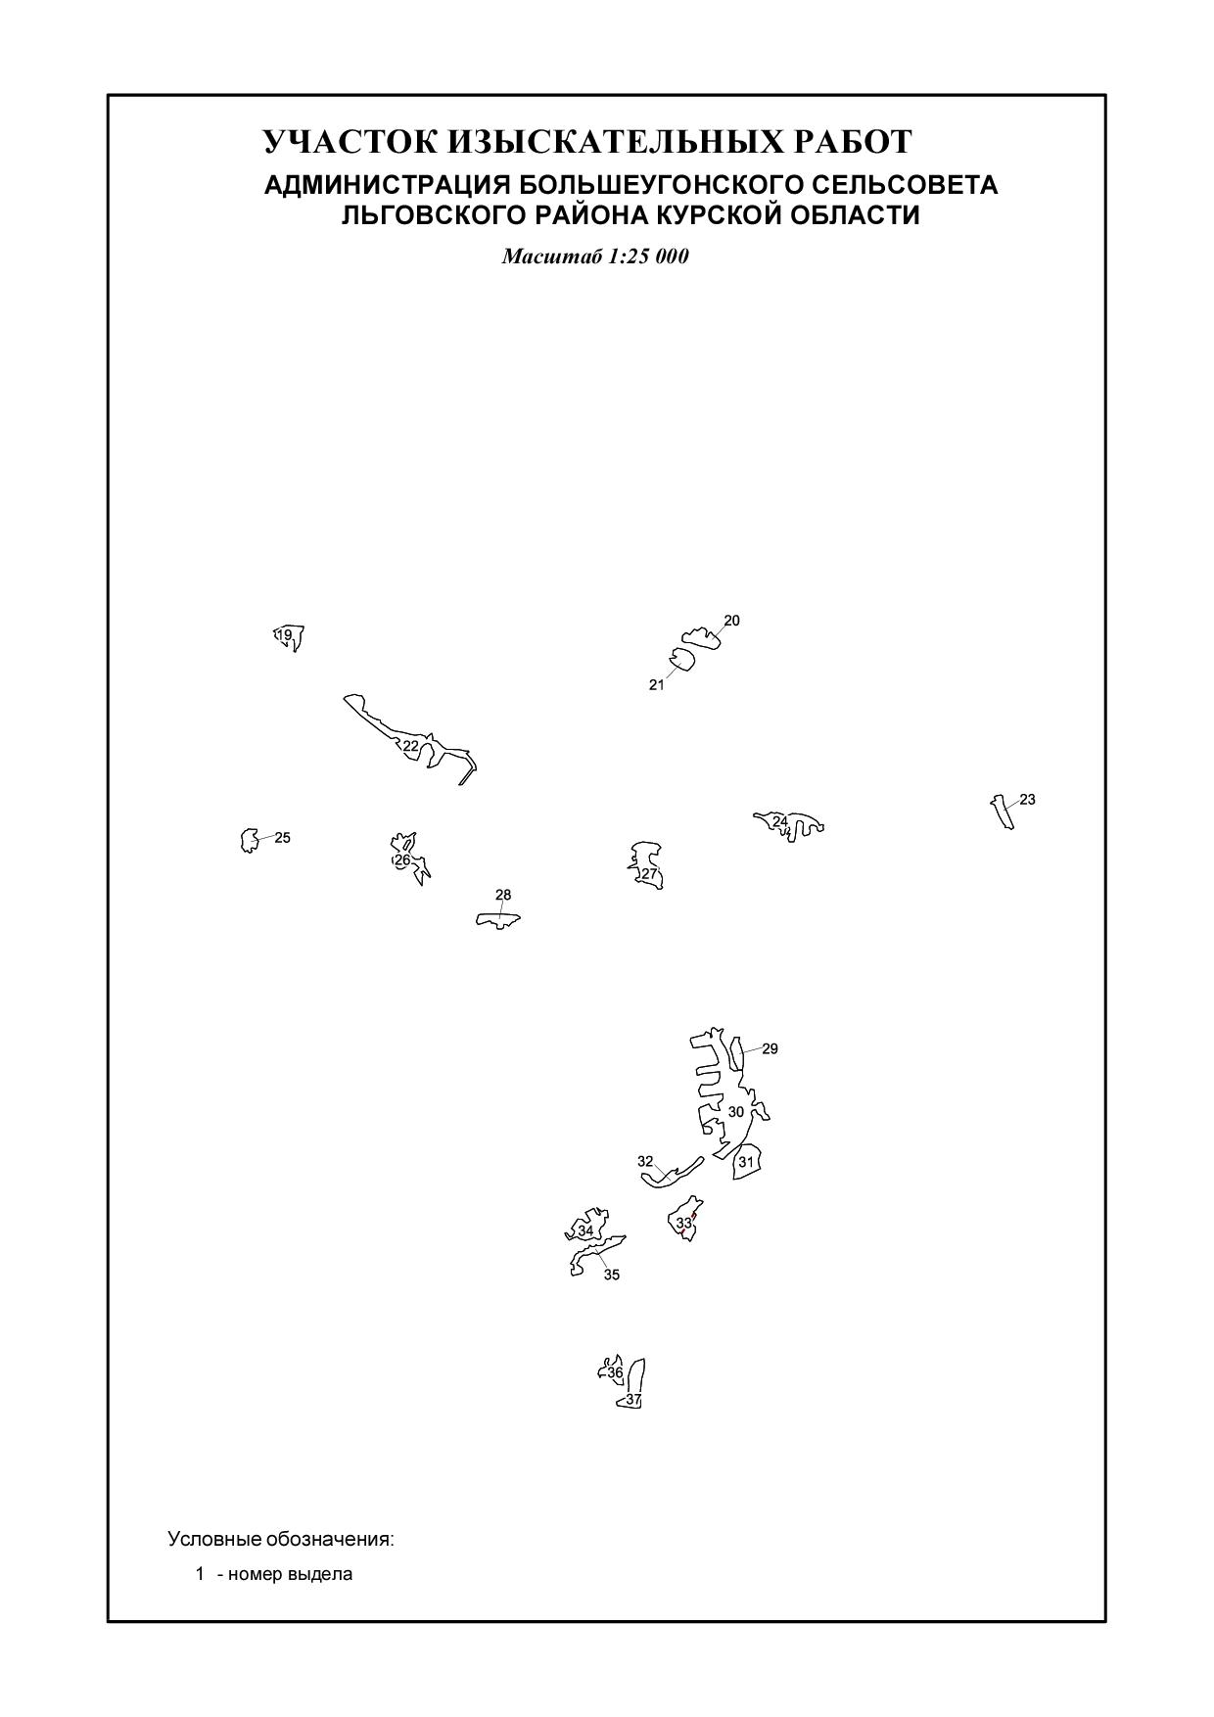

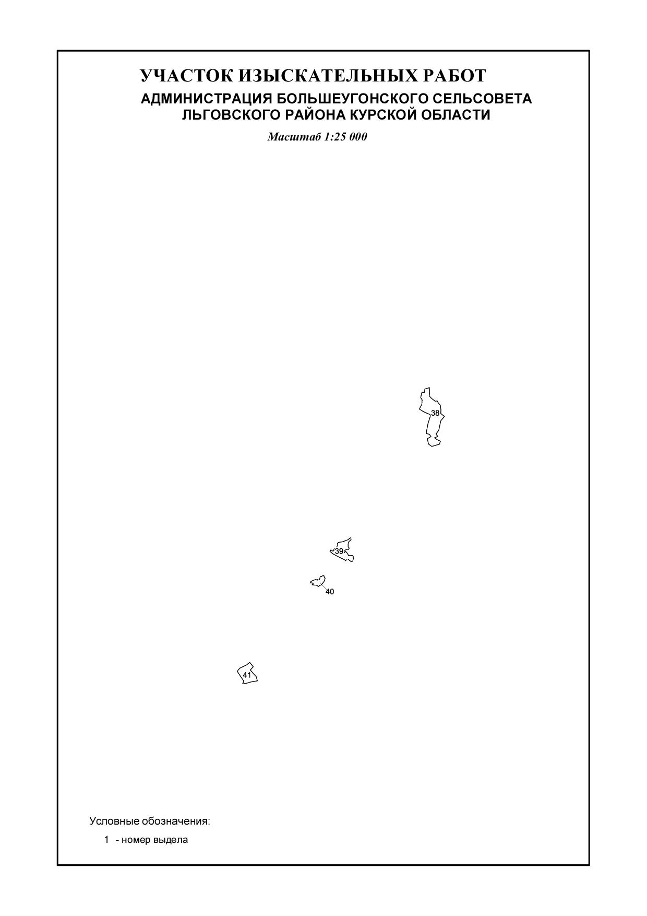
Таблица 4
Количественная и качественная характеристика лесных насаждений

№ вы-дела | Площадь  га | Состав  насаждений |  | Бонитет  ТЛУ |  | Возраст, лет |  | Высота | Диаметр |  | Класс товарности | Полнота |  | запас  древесины,  на1га м³
1 | 2,1 | 10Клх |  | 1  ДТ/Д3 |  | 10 |  | 6 | 6 |  | - | 0,8 |  | 35
1 | 2,1 | Подлесок: редкий Ивк
2 | 4,7 | 7Клх3Ив |  | 1  ДТ/Д3 |  | 30 |  | 14  16 | 16  18 |  | - | 0,7 |  | 120
3 | 1,1 | 10Клх |  | 1  ДТ/Д3 |  | 10 |  | 6 | 6 |  | - | 0,8 |  | 35
3 | 1,1 | Подлесок: густой Ивк
4 | 3,4 | 10Клх |  | 1  ДТ/Д3 |  | 25 |  | 15 | 16 |  | - | 0,8 |  | 140
4 | 3,4 | Подлесок: редкий Ивк
5 | 1,0 | 10Клх |  | 1  ДТ/Д3 |  | 15 |  | 10 | 10 |  | - | 0,8 |  | 90
5 | 1,0 | Подлесок: средний Ивк
6 | 24,2 | 10Олч | 2  ОЛКР/Д4 |  | 40 |  | 16 |  |  | 18 | - |  | 0,8 | 140
7 | 2,1 | 6Клх3Ив Дн | 2  ДОСН/С2Д |  | 25 |  | 12  12 |  |  | 10  12 | - |  | 0,3 | 40
7 | 2,1 | Подлесок: густой Ивк
8 | 4,6 | 6Ив2Олч2Клх | 1  ОЛКР/Д4 |  | 25 |  | 15  14  15 |  |  | 16  14  16 | - |  | 0,7 | 130
8 | 4,6 | Подлесок: средний Ивк, Лщ

продолжение таблицы 4
№ вы-дела | Площадь  га | Состав  насаждений | Бонитет  ТЛУ | Возраст, лет | Высота | Диаметр | Класс товарности | Полнота | запас  древесины,  на1га м³
9 | 1,1 | 10Клх | 1  ДТ/Д3 | 20 | 11 | 8 | - | 0,7 | 80
9 | 1,1 | Подлесок: редкий Ивк
10 | 1,0 | 8Клх2Аб | 1  ДТ/Д3 | 20 | 12  10 | 12  8 | - | 0,8 | 100
10 | 1,0 | Подлесок: средний Ивк
11 | 3,3 | 8Клх2Ив | 1  ОЛКР/Д4 | 20 | 13  14 | 12  12 | - | 0,8 | 120
11 | 3,3 | Подлесок: густой Ивк
12 | 8,5 | 10ИВ | 1А  ОЛКР/Д4 | 30 | 19 | 32 | 3 | 0,6 | 150
12 | 8,5 | Подлесок: густой Ивк
13 | 2,4 | 7Ив3Клх | 1  ОЛКР/Д4 | 20 | 13  11 | 14  12 | - | 0,8 | 100
13 | 2,4 | Подлесок: густой Ивк
14 | 1,5 | 10Клх | 3  ДТ/Д3 | 25 | 10 | 14 | - | 0,7 | 80
14 | 1,5 | В выделе находится овраг
15 | 1,8 | 10Клх | 1  ДТ/Д3 | 20 | 13 | 14 | - | 0,8 | 120
15 | 1,8 | Подлесок: густой Ивк
16 | 15,2 | 10Клх | 1  ДТ/Д3 | 20 | 11 | 10 | - | 0,8 | 100
16 | 15,2 | Подлесок: густой Ивк

продолжение таблицы 4
№ вы-дела | Площадь  га | Состав  насаждений | Бонитет  ТЛУ | Возраст, лет | Высота | Диаметр | Класс товарности | Полнота | запас  древесины,  на1га м³
17 | 3,2 | 7Ив3Клх | 2  ОЛКР/Д4 | 20 | 11  9 | 10  8 | - | 0,8 | 80
17 | 3,2 | Подлесок: густой Ивк
18 | 2,5 | 8Ив4Клх | 2  ОЛКР/Д4 | 25 | 14  16 | 14  14 | - | 0,7 | 110
18 | 2,5 | Подлесок: густой Ивк
19 | 0,8 | 8Клх2Ив | 2  ДТ/Д3 | 35 | 16  16 | 24  18 | - | 0,7 | 130
19 | 0,8 | Подлесок: густой Ивк
20 | 0,9 | 9Клх1Ив | 2  ДТ/Д3 | 30 | 14  16 | 16  18 | - | 0,7 | 110
20 | 0,9 | Подлесок: густой Ивк
21 | 0,7 | 9Клх1Ив | 2  ДТ/Д3 | 30 | 14  16 | 16  18 | - | 0,7 | 110
22 | 3,0 | 10Ив Клх | 2  ОЛКР/Д4 | 40 | 19 | 28 | 4 | 0,6 | 150
22 | 3,0 | Подлесок: густой Ивк
23 | 0,6 | 10Клх  Единичные деревья  10ОС | 2  ДТ/Д3 | 10  55 | 5  22 | 6  32 | - | 0,8 | 25  15
23 | 0,6 | Подлесок: густой Ивк
24 | 1,6 | 10Клх Ив | 1  ДТ/Д3 | 35 | 18 | 24 | - | 0,6 | 140
24 | 1,6 | Подлесок: густой Ивк

продолжение таблицы 4
№ вы-дела | Площадь  га | Состав  насаждений | Бонитет  ТЛУ | Возраст, лет | Высота | Диаметр | Класс товарности | Полнота | запас  древесины,  на1га м³
25 | 0,5 | 10Ив | 1  ОЛКР/Д4 | 35 | 17 | 22 | - | 0,6 | 130
25 | 0,5 | Подлесок: густой Ивк
26 | 1,4 | 10Ив | 1  ОЛКР/Д4 | 30 | 16 | 18 | 3 | 0,8 | 150
26 | 1,4 | Подлесок: густой Ивк
27 | 1,7 | 8Ив2Клх | 1  ОЛКР/Д4 | 30 | 16  14 | 16  12 | - | 0,4 | 80
27 | 1,7 | Подлесок: густой Ивк
28 | 0,7 | 10Клх  Единичные деревья  10Клх | 2  ДТ/Д3 | 5  55 | 3  15 | 4  24 | - | 0,7 | 15  10
28 | 0,7 | Подлесок: густой Лщ, Бз
29 | 0,5 | 10Клх | 2  ДТ/Д3 | 15 | 7 | 8 | - | 0,7 | 45
30 | 6,9 | 8Клх2Ив | 2  ДТ/Д3 | 15 | 7  9 | 8  10 | - | 0,7 | 45
30 | 6,9 | Подлесок: густой Ивк
31 | 1,3 | 10Клх | 2  ДТ/Д3 | 20 | 5 | 6 |  | 0,7 | 80
31 | 1,3 | Подлесок: редкий Ивк
32 | 0,8 | 10Клх | 1  ДТ/Д3 | 25 | 11 | 10 |  | 0,5 | 60
32 | 0,8 | Подлесок: густой Ивк

продолжение таблицы 4

№ вы-дела | Площадь  га | Состав  насаждений | Бонитет  ТЛУ | Возраст, лет | Высота | Диаметр | Класс товарности | Полнота | запас  древесины,  на1га м³
33 | 1,4 | 10Клх | 2  ДТ/Д3 | 20 | 11 | 10 | - | 0,8 | 90
33 | 1,4 | Подлесок: густой Ивк
34 | 1,3 | 10Клх | 2  ДТ/Д3 | 25 | 12 | 10 | - | 0,7 | 90
35 | 0,9 | 10Клх | 2  ДТ/Д3 | 25 | 13 | 12 | - | 0,7 | 110
36 | 0,6 | 10Клх | 2  ДТ/Д3 | 10 | 6 | 6 | - | 0,8 | 35
36 | 0,6 | Подлесок: густой Лщ, Бз
37 | 1,2 | 10Клх | 2  ДТ/Д3 | 20 | 13 | 10 | - | 0,8 | 35
37 | 1,2 | Подлесок: густой Ивк
38 | 4,5 | 9Клх1Ив | 2  ДТ/Д3 | 30 | 14  14 | 16  20 | - | 0,7 | 110
38 | 4,5 | Подлесок: редкий Ивк
39 | 1,6 | 10Ив | 2  ДТ/Д3 | 30 | 15 | 20 | 3 | 0,7 | 130
39 | 1,6 | Подлесок: густой Ивк
40 | 0,5 | 10Клх | 1  ДТ/Д3 | 15 | 10 | 8 | - | 0,7 | 80

окончание таблицы 4

№ вы-дела | Площадь  га | Состав  насаждений | Бонитет  ТЛУ | Возраст, лет | Высота | Диаметр | Класс товарности | Полнота | запас  древесины,  на1га м³
41 | 1,6 | 10Клх | 2  ДТ/Д3 | 15 | 10 | 8 | - | 0,7 | 80
41 | 1,6 | В выделе находится овраг
42 | 0,1 | Дороги автомобильные грунтовые, общего пользования, удовлетворительного состояния
43 | 0,1 | Газопровод,9 м шириной

ПРИЛОЖЕНИЯ

Приложение 1

1. Древесные и кустарниковые породы Курской области
С-сосна обыкновенная | Гл-гледичия
СК-сосна крымская | Гш-груша
Сб – сосна Банкса | Кшт-каштан
Св - сосна веймутова | Трн-тёрн (слива колючая)
Е-ель | Ш-шелковица
Л-лиственница | Яб-яблоня
Д - дуб высокоствольный | Шлг-шелюга
Дн - дуб нискоствольный | Ам-аморфа
Дкр- дуб красный | Бар-барбарис
Яп - ясень пушистый | Бр-бересклет
Я - ясень обыкновенный | Бю-бирючина
Яз-ясень зеленый | Боя-боярышник
Кл-клён остролист. | Мал - малина
Клп-клён полевой | Кна-калина
Клт-клён татарский | Бз-бузина
Клх-клён ясенелистный | Ркт-ракитник
В - вяз обыкн. | Свд-свидина
Вей - берест (вяз листоватый) | Спр-спирея
Вм-вяз мелколистный | Ж - жимолость
Илг-ильм | Ир - ирга
Аб - акация белая | Аж - акация жёлтая
Б-берёза | Сир - сирень
Бк-берёза каменная | Кул-крушина ломкая
Ос - осина | Лщ-лещина
Олс-ольха серая | Лх-лох
Олч-ольха чёрная | Об-облепиха
Лип - липа | Шп-шиповник
Тб-тополь белый | Ску-скумпия
Тк-тополь канадский | Смз-смородина золотистая
Тг-тополь гибрид | Смч-смородина чёрная
Тп-тополь пирамидальный | Чр-черёмуха
Тч-тополь черный | Др-дерен
Тд-тополь душистый | Сл-слива
Тба- тополь бальзамический | Рд-рододендрон
Ив-ива древовидная | Абр- абрикос
Иво-тальник | Ал-алыча
Ивк-ива кустарниковая | Р-рябина
Бха-бархат амур. | Орм-орех маньчжурский
Вш-вишня | Орг-орех грецкий

Приложение 2

2. Схема типов леса для лесов ЦЧО

№  п/п | Тип леса | ТЛУ | Класс бонитета | Наименование типа леса | Целевая порода  сопутствующие породы
Типы сосновых лесов
1 | Ст | А₀ | 5-5^{А} | Сосняк тимьянниковый | С, Ск.  -
2 | Сзл | А₁ | 3-4 | Сосняк злаково-лишайниковый | С, Ск.  -
3 | Стр | А₂ | 1-3 | Сосняк травяной | С, Ск.  -
4 | Смш | А₃ | 2-3 | Сосняк мшистый | С, Ск.  Б
5 | Сдм | А₄ | 3- 4 | Сосняк долгомошниковый | С  Б
6 | Соф | А₅ | 4-5^{Б} | Сосняк сфагновый | С  Б
7 | Срзл | В₁ | 2-3, | Сосняк ракитнико-злаковый | С  Д
8 | Ссрт | В₂ | 1-2 | Сосняк травяной с дубом | С  Б, Ос, Д
9 | Смлн | Вз | С, Б 1-2  Д 3 | Сосняк молиниевый | С  Д, Б, Ос
10 | Сотр | В₄ | 2-4 | Сосняк болотно-травяной | С  Б
11 | Сдсн | С₂ | С 1^{А}-1  Д 3-4 | Сосняк дубовый | С  Д, Б, Ос
12 | Сдкрт | С₃ | С 1-2  Д 3-4 | Сосняк дубово-кустарниковый разнотравный | С  Б, Ос, Д
Типы дубовых лесов
13 | Досн | С₂Д | 2-3 | Дубняк осоко-снытьевый | Д  Ос, Б
14 | Дос | Д₀ | 5-5^{А} | Дубняк осоковый | Д  -
15 | Досзл | Д₁ | 3-4 | Дубняк осоко-злаковый | Д  Лп, Ос
16 | Дсн | Д₂ | 1^{А} -2, | Дубняк снытьевый | Д  Лп, Ос, Яо
17 | Дт | Д₃ | 1-3 | Дубняк по тальвегам | Д  Ил, Ос
окончание таблицы

№  п/п | Тип леса | ТЛУ | Класс бонитета | Наименование типа леса | Целевая порода  сопутствующие породы
Типы байрачных лесов
18 | Дбро | Е₀ | 5-4 | Дубняк байрачный очень сухой | Д  -
19 | Дбкт | Е₁ | 3-4 | Дубняк байрачный кустарниковый | Д  Ил
20 | Дбсв | Е₂ | 3-2 | Дубняк байрачный свежий | Д  Ил, Ос, Яб, Лп
Дубравы на склонах
21 | Дсл | Д₀Н | 5-5^{А} | Дубняк солонцовый | Д  -
22 | Дмкс | Д₁Н | 5-4 | Дубняк мелкокустарниковый сухой | Д  -
Типы пойменных лесов
23 | Дпсв | Д₂П | 2-4 | Дубняк пойменный свежий | Д  Ил, Ос
24 | Дпвл | Д₃П | 2-4, | Дубняк пойменный влажный | Д  Ил, В, Ос
25 | Оскп | С₂П | 1-4 | Осокорник  пойменный | Тч  В
26 | Осккр | С₃П | 1^{А-} 3 | Осокорник  крапивный | Тч  Ивд, Тб
27 | Втлп | С₂П | 1-4 | Ветлянник  пойменный | Ивд  Тч, В
28 | Втлкр | С₃П | 1^{А} -3 | Ветлянник  крапивный | Ивд  Тч,Тб
29 | Втлпр | С₄ | 2-4, | Ветлянник прирусловый | Ивд  В, Олч
30 | Олкр | Д₄ | 1^{А}-1 | Ольшанник сырой крапивно-разнотравный | Олч  В, Ос
31 | Олос | С₅ | 2-3 | Ольшанник осоковый | Олч, Ивк  -
32 | Олоск | Д₅ | 1-2 | Ольшанник осоко-камышовый | Олч  -

Типы леса прочих лиственных пород (берёза, осина, ильмовые и тд.), являющиеся производными типами, характеризуются показателями коренных (исключая состав) и обозначаются аналогично.
Приложение 3
3. Стандартные таблицы сумм площадей сечений и запасов при полноте 1,0 для лесов Курской области
Вы-  со-  та, м | Сосна, Лиственница, Кедр |  |  | Ель, Пихта, Псевдотсуга |  |  | Дуб, Клен остролистный, Груша, Каштан |  |  | Клен полевой, Клен ясенелистный, Клен татарский |  |  | Ясень зеленый, Ясень пушистый |  |  | Ясень |  |  | Береза
Вы-  со-  та, м | запас, м³/га | СПС, м²/га | видо-вое число | запас, м³/га | СПС, м²/га | видо-вое число | запас, м³/га | СПС, м²/га | видо-вое число | запас, м³/га | СПС, м²/га | видо-вое число | запас, м³/га | СПС, м²/га | видо-вое число | запас, м³/га | СПС, м²/га | видо-вое число | запас, м³/га | СПС, м²/га | видо-вое число
1 | 10 |  |  | 10 |  |  | 10 |  |  | 5 |  |  | 5 |  |  | 5 |  |  | 5
2 | 20 |  |  | 15 |  |  | 15 |  |  | 10 |  |  | 10 |  |  | 10 |  |  | 10
3 | 30 |  |  | 20 |  |  | 20 |  |  | 15 |  |  | 15 |  |  | 15 |  |  | 15
4 | 40 |  |  | 30 |  |  | 30 |  |  | 20 | 10,0 | 0,500 | 20 |  |  | 20 |  |  | 20
5 | 50 | 15,0 | 0,667 | 50 | 14,0 | 0,714 | 40 | 11,0 | 0,727 | 30 | 12,0 | 0,500 | 30 |  |  | 30 |  |  | 30 | 11,0 | 0,545
6 | 70 | 18,0 | 0,648 | 60 | 16,0 | 0,625 | 50 | 13,0 | 0,641 | 40 | 14,0 | 0,476 | 40 |  |  | 40 |  |  | 40 | 12,0 | 0,556
7 | 80 | 21,0 | 0,544 | 80 | 18,0 | 0,635 | 60 | 14,0 | 0,612 | 60 | 16,0 | 0,536 | 50 |  |  | 50 |  |  | 50 | 13,0 | 0,549
8 | 100 | 23,0 | 0,543 | 90 | 19,0 | 0,592 | 70 | 16,0 | 0,547 | 80 | 17,0 | 0,588 | 60 |  |  | 50 |  |  | 60 | 14,0 | 0,536
9 | 120 | 25,0 | 0,533 | 100 | 21,0 | 0,529 | 80 | 17,0 | 0,523 | 90 | 18,0 | 0,556 | 70 |  |  | 60 |  |  | 70 | 15,0 | 0,519
10 | 140 | 27,1 | 0,517 | 120 | 22,0 | 0,545 | 100 | 18,1 | 0,552 | 110 | 19,0 | 0,579 | 80 | 16,0 | 0,500 | 70 | 12,0 | 0,583 | 80 | 16,0 | 0,500
11 | 160 | 28,0 | 0,519 | 140 | 23,0 | 0,553 | 110 | 19,0 | 0,526 | 120 | 21,0 | 0,519 | 90 | 17,0 | 0,481 | 80 | 14,0 | 0,519 | 100 | 17,0 | 0,535
12 | 170 | 29,0 | 0,489 | 150 | 24,0 | 0,521 | 130 | 20,0 | 0,542 | 130 | 22,0 | 0,492 | 100 | 18,0 | 0,463 | 100 | 16,0 | 0,521 | 110 | 18,0 | 0,509
13 | 190 | 29,9 | 0,489 | 170 | 26,0 | 0,503 | 140 | 21,0 | 0,513 | 150 | 23,0 | 0,502 | 110 | 19,0 | 0,445 | 120 | 17,0 | 0,543 | 120 | 19,0 | 0,486
14 | 210 | 30,6 | 0,490 | 190 | 27,0 | 0,503 | 160 | 22,0 | 0,519 | 160 | 24,0 | 0,476 | 120 | 20,0 | 0,429 | 130 | 19,0 | 0,489 | 130 | 20,0 | 0,464
15 | 220 | 31,5 | 0,466 | 210 | 28,0 | 0,500 | 180 | 23,0 | 0,522 | 170 | 25,0 | 0,453 | 130 | 21,0 | 0,413 | 150 | 20,0 | 0,500 | 150 | 21,0 | 0,476
16 | 240 | 32,2 | 0,466 | 230 | 29,0 | 0,496 | 190 | 24,0 | 0,495 | 190 | 26,0 | 0,457 | 140 | 22,0 | 0,398 | 170 | 21,0 | 0,506 | 160 | 22,0 | 0,455
17 | 260 | 32,7 | 0,468 | 250 | 30,0 | 0,490 | 210 | 25,0 | 0,494 | 200 | 27,0 | 0,436 | 150 | 23,0 | 0,384 | 180 | 22,0 | 0,481 | 180 | 23,0 | 0,460
18 | 280 | 33,3 | 0,467 | 270 | 31,0 | 0,484 | 230 | 26,0 | 0,491 | 210 | 27,0 | 0,432 | 160 | 23,0 | 0,386 | 200 | 23,0 | 0,483 | 200 | 24,0 | 0,463
19 | 290 | 33,8 | 0,452 | 290 | 32,0 | 0,477 | 250 | 27,0 | 0,487 | 220 | 28,0 | 0,414 | 170 | 24,0 | 0,373 | 220 | 23,0 | 0,503 | 210 | 25,0 | 0,442
20 | 310 | 34,3 | 0,452 | 320 | 33,0 | 0,485 | 270 | 28,0 | 0,482 | 240 | 28,0 | 0,429 | 180 | 24,0 | 0,375 | 230 | 24,0 | 0,479 | 230 | 26,0 | 0,442
21 | 330 | 34,7 | 0,453 | 340 | 34,0 | 0,476 | 290 | 29,0 | 0,476 | 250 | 29,0 | 0,411 | 190 | 25,0 | 0,362 | 250 | 25,0 | 0,476 | 250 | 26,6 | 0,448
22 | 350 | 35,1 | 0,453 | 360 | 35,0 | 0,468 | 310 | 30,0 | 0,470 | 260 | 29,0 | 0,408 | 200 | 26,0 | 0,350 | 270 | 25,0 | 0,491 | 270 | 27,5 | 0,446
23 | 370 | 35,6 | 0,452 | 390 | 36,0 | 0,471 | 330 | 31,0 | 0,463 |  |  |  | 210 |  |  | 280 | 26,0 | 0,468 | 290 | 28,3 | 0,446
24 | 380 | 36,0 | 0,440 | 420 | 37,0 | 0,473 | 350 | 32,0 | 0,456 |  |  |  | 220 |  |  | 300 | 26,0 | 0,481 | 300 | 29,0 | 0,431
25 | 400 | 36,4 | 0,440 | 440 | 38,0 | 0,463 | 380 | 33,0 | 0,461 |  |  |  | 230 |  |  | 320 | 27,0 | 0,474 | 320 | 30,0 | 0,427
26 | 420 | 36,7 | 0,440 | 470 | 39,0 | 0,464 | 400 | 34,0 | 0,452 |  |  |  |  |  |  | 330 | 27,0 | 0,470 | 340 | 31,0 | 0,422
27 | 440 | 37,0 | 0,440 | 510 | 39,5 | 0,478 | 420 | 35,0 | 0,444 |  |  |  |  |  |  | 350 | 28,0 | 0,463 | 370 | 31,6 | 0,434
28 | 460 | 37,3 | 0,440 | 530 | 40,0 | 0,473 | 450 | 35,0 | 0,459 |  |  |  |  |  |  | 370 | 28,0 | 0,472 | 390 | 32,3 | 0,431
29 | 470 | 37,6 | 0,431 | 550 | 41,0 | 0,463 | 470 | 36,0 | 0,450 |  |  |  |  |  |  | 380 | 28,0 | 0,468 | 410 | 33,0 | 0,428
30 | 490 | 37,8 | 0,432 | 580 | 42,0 | 0,460 | 490 | 37,0 | 0,441 |  |  |  |  |  |  | 400 | 29,0 | 0,460 | 440 | 34,0 | 0,431
31 | 510 | 38,0 | 0,433 | 610 | 43,0 | 0,458 | 510 | 37,0 | 0,445 |  |  |  |  |  |  |  |  |  | 460 | 34,6 | 0,429
32 | 530 | 38,2 | 0,434 | 640 | 43,5 | 0,460 | 540 | 38,0 | 0,444 |  |  |  |  |  |  |  |  |  | 480 | 35,0 | 0,429
33 | 540 | 38,4 | 0,426 | 680 | 45,0 | 0,458 | 560 | 39,0 | 0,435 |  |  |  |  |  |  |  |  |  | 510 | 36,0 | 0,429
34 | 560 | 38,6 | 0,427 | 710 | 46,0 | 0,454 | 580 | 39,0 | 0,437 |  |  |  |  |  |  |  |  |  | 530 | 37,0 | 0,421
35 | 580 | 38,8 | 0,427 | 740 | 47,0 | 0,450 | 610 | 40,0 | 0,436 |  |  |  |  |  |  |  |  |  | 560 | 37,5 | 0,427

Стандартные таблицы сумм площадей сечений и запасов при полноте 1,0 для лесов Курской области (продолжение)

Вы-  со-  та, м | Осина, Ольха серая, Тополь черный (осокорь), Тополь бальзамический, Тополь канадский, Тополь пирамидальный, Тополь душистый, Тополь гибридный, Ива древовидная |  |  | Ольха черная |  |  | Липа |  |  | Тополь белый |  |  | Бархат, Орех |  |  | Можжевельник древовидный (арча), Акация белая (робиния), Абрикос, Вишня, Гледичия, Рябина, Алыча, Слива, Черемуха, Шелковица, Эвкоммия, Яблоня, Боярышник, Лох |  |  | Ивы кустарниковые, Барбарис, Бересклет, Бирючина, Боярышник, Бузина, Свидина, Дерен, Жимолость, Ирга, Калина, Акация желтая, Крушина ломкая, Лещина, Лох, Малина, Облепиха, Ракитник, Шиповник, Сирень, Скумпия, Смородина, Спирея, Аморфа
Вы-  со-  та, м | запас, м³/га | СПС, м²/га | видо-вое число | запас, м³/га | СПС, м²/га | видо-вое число | запас, м³/га | СПС, м²/га | видо-вое число | запас, м³/га | СПС, м²/га | видо-вое число | запас, м³/га | СПС, м²/га | видо-вое число | запас, м³/га | СПС, м²/га | видо-вое число | запас, м³/га | СПС, м²/га | видо-вое число
1 | 5 |  |  | 5 |  |  | 10 |  |  | 10 |  |  | 10 |  |  | 5 |  |  | 10
2 | 10 |  |  | 10 |  |  | 15 |  |  | 15 |  |  | 20 |  |  | 5 |  |  | 15
3 | 15 |  |  | 15 |  |  | 20 |  |  | 20 |  |  | 30 |  |  | 10 |  |  | 20
4 | 20 |  |  | 20 |  |  | 30 |  |  | 30 |  |  | 40 |  |  | 15 |  |  | 30
5 | 30 | 11,0 | 0,545 | 25 |  |  | 45 |  |  | 40 |  |  | 50 |  |  | 20 |  |  | 40
6 | 40 | 15,0 | 0,444 | 30 | 9,0 | 0,556 | 60 |  |  | 60 |  |  | 60 |  |  | 30 |  |  | 50
7 | 60 | 16,0 | 0,536 | 40 | 10,0 | 0,571 | 80 |  |  | 80 |  |  | 70 |  |  | 40 |  |  | 60
8 | 70 | 17,0 | 0,515 | 50 | 12,0 | 0,521 | 90 |  |  | 100 | 14,0 | 0,893 | 70 |  |  | 50 |  |  | 70
9 | 80 | 18,0 | 0,494 | 60 | 13,0 | 0,513 | 100 |  |  | 130 | 17,0 | 0,850 | 80 | 14,0 | 0,635 | 70
10 | 100 | 19,0 | 0,526 | 70 | 15,0 | 0,467 | 110 | 22,0 | 0,500 | 150 | 23,0 | 0,652 | 80 | 14,0 | 0,571 | 80 | 12,0 | 0,667
11 | 110 | 20,0 | 0,500 | 90 | 16,0 | 0,511 | 130 | 23,0 | 0,514 | 170 | 26,0 | 0,594 | 90 | 16,0 | 0,511 | 100 | 13,0 | 0,699
12 | 130 | 22,0 | 0,492 | 100 | 18,0 | 0,463 | 150 | 25,0 | 0,500 | 200 | 28,0 | 0,595 | 100 | 18,0 | 0,463 | 110 | 15,0 | 0,611
13 | 140 | 23,0 | 0,468 | 120 | 19,0 | 0,486 | 170 | 26,0 | 0,503 | 220 | 30,0 | 0,564 | 120 | 19,0 | 0,486 | 130 | 16,0 | 0,625
14 | 160 | 24,0 | 0,476 | 140 | 21,0 | 0,476 | 190 | 28,0 | 0,485 | 250 | 33,0 | 0,541 | 130 | 21,0 | 0,442 | 150 | 18,0 | 0,595
15 | 180 | 25,0 | 0,480 | 160 | 22,0 | 0,485 | 210 | 30,0 | 0,467 | 270 | 35,0 | 0,514 | 150 | 22,0 | 0,455 | 170 | 19,0 | 0,596
16 | 190 | 26,0 | 0,457 | 180 | 24,0 | 0,469 | 240 | 31,0 | 0,484 | 300 | 38,0 | 0,493 | 160 | 24,0 | 0,417 | 190 | 21,0 | 0,565
17 | 210 | 27,0 | 0,458 | 200 | 25,0 | 0,471 | 250 | 33,0 | 0,446 | 320 | 40,0 | 0,471 | 180 | 25,0 | 0,424 | 210 | 22,0 | 0,561
18 | 230 | 28,0 | 0,456 | 230 | 26,0 | 0,491 | 290 | 34,0 | 0,474 | 340 | 42,0 | 0,450 | 200 | 26,0 | 0,427 | 230 | 23,0 | 0,556
19 | 250 | 29,0 | 0,454 | 260 | 28,0 | 0,489 | 320 | 36,0 | 0,468 | 370 | 43,0 | 0,453 | 210 | 28,0 | 0,395 | 250 | 25,0 | 0,526
20 | 280 | 30,0 | 0,467 | 290 | 29,0 | 0,500 | 350 | 37,0 | 0,473 | 390 | 45,0 | 0,433 | 230 | 29,0 | 0,397 | 280 | 26,0 | 0,538
21 | 300 | 31,0 | 0,461 | 320 | 31,0 | 0,492 | 380 | 39,0 | 0,464 | 420 | 47,0 | 0,426 | 250 | 30,0 | 0,397 | 300 | 27,0 | 0,529
22 | 320 | 32,0 | 0,455 | 360 | 32,0 | 0,511 | 410 | 41,0 | 0,455 | 440 | 48,0 | 0,417 | 260 | 31,0 | 0,381 | 320 | 28,0 | 0,519
23 | 350 | 34,0 | 0,448 | 390 | 34,0 | 0,499 | 440 | 43,0 | 0,445 | 470 | 50,0 | 0,409 | 280 | 32,0 | 0,380 | 340
24 | 370 | 35,0 | 0,440 | 420 | 35,0 | 0,500 | 480 | 44,0 | 0,455 | 510 | 52,0 | 0,409 | 300 | 33,0 | 0,379 | 370
25 | 400 | 36,0 | 0,444 | 460 | 37,0 | 097 | 510 | 46,0 | 0,443 | 520 | 53,0 | 0,392 | 310 | 34,0 | 0,365 | 390
26 | 420 | 37,0 | 0,437 | 500 | 39,0 | 0,493 | 550 | 47,0 | 0,450 | 560 | 55,0 | 0,392 | 330 |  |  | 410
27 | 450 | 38,0 | 0,439 | 540 | 40,0 | 0,500 | 590 | 48,0 | 0,455 | 580 | 56,5 | 0,380 | 350
28 | 480 | 39,0 | 0,440 | 580 | 41,0 | 0,505 | 630 | 50,0 | 0,450 |  |  |  | 360
29 | 500 | 40,0 | 0,431 | 630 | 43,0 | 0,505 | 670 | 52,0 | 0,444 |  |  |  | 380

окончание таблицы

Вы-  со-  та, м | Осина, Ольха серая, Тополь черный (осокорь), Тополь бальзамический, Тополь канадский, Тополь пирамидальный, Тополь душистый, Тополь гибридный, Ива древовидная |  |  | Ольха черная |  |  | Липа |  |  | Тополь белый |  |  | Бархат, Орех |  |  | Можжевельник древовидный (арча), Акация белая (робиния), Абрикос, Вишня, Гледичия, Рябина, Алыча, Слива, Черемуха, Шелковица, Эвкоммия, Яблоня, Боярышник, Лох |  |  | Ивы кустарниковые, Барбарис, Бересклет, Бирючина, Боярышник, Бузина, Свидина, Дерен, Жимолость, Ирга, Калина, Акация желтая, Крушина ломкая, Лещина, Лох, Малина, Облепиха, Ракитник, Шиповник, Сирень, Скумпия, Смородина, Спирея, Аморфа
Вы-  со-  та, м | запас, м³/га | СПС, м²/га | видо-вое число | запас, м³/га | СПС, м²/га | видо-вое число | запас, м³/га | СПС, м²/га | видо-вое число | запас, м³/га | СПС, м²/га | видо-вое число | запас, м³/га | СПС, м²/га | видо-вое число | запас, м³/га | СПС, м²/га | видо-вое число | запас, м³/га | СПС, м²/га | видо-вое число
30 | 530 | 41,0 | 0,431 | 660 | 44,0 | 0,500 | 720 | 53,0 | 0,453 |  |  |  | 390
31 | 550 | 42,0 | 0,422
32 | 580 | 42,0 | 0,432
33 | 610,0 | 43,0 | 0,430
34 | 640,0 | 44,0 | 0,428
35 | 660,0 | 45,0 | 0,419

